PENINGKATAN KETRAMPILAN PEMOTONGAN PLAT ALUMUNIUM

Indartono, Pangi, Seno Darmanto
LPPM Universitas Diponegoro
Email: senodaranto@gmail.com

Abstrak
Industri Maju Mulyo merupakan salah satu industri logam berbahan alumunium masih eksis di Kelurahan Tegalrejo Magelang. Keberadaan industri logam berbahan alumunium di Kelurahan Tegalrejo Magelang memberikan potensi yang besar terutama di bidang ekonomi, sosial, pendidikan dan lapangan kerja. Industri perabot rumah tangga berbahan alumunium juga memberikan dukungan pada wisata alam dan agro di daerah lereng gunung Merapi dan Merbabu khususnya wisata alam pegunungan Kopeng dan Ketep. Tantangan produk dengan desain rumit dan ukuran relative besar masih menjadi kendala. Proses pengerjaan produk dengan profil lekukan skala kecil melibatkan beberapa proses meliputi pemanasan awal, penekuk bahan dan pengelasan. Sedangkan proses pengerjaan produk dengan profil lekukan dan ukuran besar secara umum dikerjakan melalui beberapa tahap meliputi pengerolan, pembentukan, pengelasan dan penyelesaian akhir. Industri Maju Mulyo merupakan industri yang mulai berbenah dan berkembang menuju industri dengan menejemen yang baik dan bersaing secara kompetitif. Dan tujuan kegiatan penerapan teknologi melalui Program Kemitraan Masyarakat meliputi pelatihan dan konsultasi perancangan dan pengerjaan produk perabot rumah tangga berbahan alumunium, pendalaman, pengoperasian dan perawatan mesin plat otomatis. Pemotongan plat secara manual konvensional dilakukan dengan teknik pengoresan dan gunting plat. Aplikasi pemotong plat dengan bersumber energi listrik dilakukan dengan mengaplikasikan gaya geser pada salah satu pahat potong yang bergerak arah bolak-balik (maju-mundur) di mana salah satu pahat potong diam
Kata kunci: plat, potong, otomatis

Pendahuluan
Industri Maju Mulyo yang bergerak di bidang perabot rumah tangga berbasis bahan alumunium merupakan salah satu industri logam yang masih eksis di Krajan RT/RW 5/2 Tegalrejo kec. Tegalrejo Kab. Magelang Jawa Tengah. Produk utama Maju Mulyo adalah benda/perabot rumah tangga terutama alat masak untuk rumah tangga dan industri. System produksi menerapkan pola produksi masal dan juga permintaan/pesanan konsumen. Produk alumunium untuk alat rumah tangga secara masal rata-rata bersifat sederhana, ukuran kecil dan dibuat dengan jumlah terbatas sehubungan dengan terbatasnya permodalan. Produk alumunium untuk alat rumah tangga tersebut meliputi wajan, citel, soblok, panci, ketel dan produk lainnya. Kemudian untuk produk pesanan, Industri Almunium Maju Mulyo sudah berani menerima pesanan produk dengan berbagai bentuk dan ukuran khusus. Untuk beberapa produk dengan desain komplek, Industri Maju Mulyo sebenarnya masih terbatas dalam desain produk sehubungan dengan keterbatasan peralatan produksi (Kristiyanto, 2018). Namun dukungan industri logam lain yang tergabung dalam paguyuban industri logam di Magelang memberikan kemudahan dan bantuan dalam inovasi, pengerjaan dan finishing produk. Selanjutnya untuk produk pesanan, konsumen dapat berasal dari masyarakat lokal dan juga masyarakat lokal yang telah merantau di luar propinsi/pulau di Indonesia.
Keberadaan indusrtri Maju Mulyo di Kelurahan Teglarejo Kec. Tegalrejo memberikan potensi yang besar terutama di bidang ekonomi, sosial, pendidikan dan lapangan kerja. Kelurahan Tegalrejo merupakan daerah/dataran tinggi dengan profil tanah tegalan dan terletak di bawah lereng gunung Merbabu dan Merapi. Mata pencaharian utama di daerah Tegalrejo adalah petani tegalan, beternak dan penambang pasir. Pertumbuhan ekonomi pada saat awal relatif sulit. Munculnya industri kecil dan rumah tangga di sektor peternakan (ayam, sapi, kambing), perkebunan, kerajinan (bambu dan sejenisnya) dan logam (alumunium, kuningan dan tembaga) memberi lapangan kerja baru bagi masyarakat. Apalagi industri-industri rumah tangga rata-rata bersifat padat karya dan membutuhkan/menyerap banyak tenaga kerja.
Geliat ekonomi rakyat di daerah Tegalrejo berjalan cukup baik sekarang ini. Kota kecil Tegalrejo yang menjadi jalur alternatif Salatiga-Kopeng– Magelang (jalur wisata ke Kopeng, Keteb Merapi dan Borobudur) memberikan potensi/keuntungan tersendiri dalam mengangkat ekonomi rakyat Tegalrejo khususnya dan Magelang umumnya. Industri logam juga memberikan dukungan pada wisata alam dan agro di daerah lereng gunung Merapi dan Merbabu khususnya wisata alam pegunungan Kopeng dan Ketep pas. Obyek wisata di lereng gunung Merapi dan Merbabu sekarang tidak hanya wisata alam pegunungan tetapi didukung oleh wisata agro berupa memetik langsung sayur dan buah, alam tambang (pasir dan batu). Dan di sisi lain, perkembangan industri logam juga memberikan wahana atau sarana pendidikan bagi siswa dan mahasiswa untuk meningkatkan ketrampilan baik manejemen dan proses produksi melalui program magang atau praktek kerja.
Industri logam berbahan alumunium cukup berkembang di Tegalrejo. Walaupun Tegalrejo merupakan suatu sentra industri perabot rumah tangga, tidak semua UKM bisa berjalan dengan lancar terutama UKM tradisional. Industri tersebut membutuhkan pembinaan dari instansi terkait atau perguruan tinggi. Beberapa industri yang kesulitan telah mengalami kerugian dan lama kelamaan UKM kecil khusus kerajinan logam (alumunium) dengan sukarela menutup usahanya dan mereka beralih ke kerajinan awal yakni alat dapur yang terbuat dari alumunium. Mereka menganngap kerajinan alat dapur dari alumunium itu lebih berpotensi untuk ditingkatkan produksinya. Kendala yang dihadapi pada industri rumah tangga kerajinan alumunium dan alat dapur adalah rendahnya kualitas dan kuantitas sehingga sulit berkembang karena keterbatasan S.D.M, kemampuan teknologi proses yang minimal dan kondisi peralatan yang masih sangat sederhana dengan cara manual. Beberapa pengrajin hanya mengandalkan palu dan cetakan serta alat alat lain yang sejenis untuk membuat produk sehingga hasil tidak merata baik lekuknya maupun bentuk alat dapur tersebut (di bawah standard mutu).
Produk dengan desain rumit dan ukuran relative besar masih menjadi kendala bagi industri Maju Mulyo selevel industri kecil dan menengah di daerah Tegalrejo. Proses pembentukan bahan dengan profil rumit biasanya menghasilkan efek samping berupa kerutan di produk dan efek lebih lanjut produk akan retak. Proses pengerjaan produk dengan tingkat kesulitan yang rumit umumnya pada desain produk berbahan baik plat atau pipa (persegi atau lingkaran) yang ada profil lekukan atau belokan. Proses pengerjaan produk dengan profil lipat, timbul, alur, lekukan dan ukuran besar secara umum dikerjakan melalui beberapa tahap meliputi pengerolan, pemanasan (tungku, nyala api las, nyala api gas LPG), pembentukan, dan penyelesaian akhir. Pengerolan merupakan proses pengerjaan bahan yang diarahkan pada pengurangan ketebalan yang disertai dengan peningkatan kekuatan akibat regangan yang diterima selama pengerolan. Adanya penurunan ketebalan, bahan akan lebih mudah dibentuk ke profil yang diinginkan. Jenis-jenis ornamen di permukaan bahan juga dapat dimunculkan secara paksa melalui proses pengerolan. Proses pembentukan merupakan tahap pengerjaan ke bentuk benda jadi. Untuk benda atau produk dengan bentuk beraturan seperti balok, kubus, silinder, prisma dan bentuk teratur lain tentu akan lebih mudah dalam proses pembentukan baik dalam penyambungan dan pengerjaan akhir. Untuk produk atau benda dengan bentuk alami (natural) yang ada di alam cenderung tidak beraturan meliputi profil binatang, profil tumbuhan, profil manuasia dan profil aerodinamis benda bergerak. Untuk produk perabot rumah tangga dengan profil tidak beraturan, ada tambahan proses pengerjaan yakni pengelasan/pelapisan dan penyelesaian akhir. Pelapisan produk berbahan dasar logam lebih banyak dilakukan dengan mekanisme pengelasan. Dengan pengelasan bahan pelapis dengan ukuran yang tepat diharapkan dapat menempel kuat di bagian yang perlu diberi tambahan ketebalan. Penyelesaian akhir produk perabot rumah tangga merupakan tahap penting untuk memunculkan nilai-nilai fungsi dan seni meliputi bentuk, keunikan, keindahan, pancaran sinar/cahaya, kehalusan dan estetika. Dan berdasarkan permasalahan di unit produksi yang meliputi pengerolan, pembangkit kalor/pemanasan, pembentukan, dan penyelesaian akhir, mitra industri lebih memprioritaskan pada penyempurnaan mesin potong dan pengerolan (Kristiyanto, 2018).

Metode Pelaksanaan
Berdasarkan survey di industri, produk yang sedang laku dan mempunyai nilai jual tinggi adalah produk-produk rumah tangga terutama alat untuk memasak dengan beberapa sifat keunggulan meliputi bebas bakteri/kuman (higeinis), tidak lengket dengan bahan yang dimasak, ringan, tahan panas, dan mudah dibersihkan dari pengotor. Dan detail langkah kerja rancang bangun peralatan untuk pengerjaan dan penyelesaian akhir produk rumah tangga berbahan alumunium sebagai berikut pendalaman bahan plat logam, pendalaman teknik pembentukan, mekanisme pembangkitan kalor (nyala api tungku arang, pembangkitan kalor dengan nyala api gas LPG, pembangkitan kalor dengan nyala api gas asitelin), rancang bangun peralatan tungku arang dan pengelasan asitelin dan LPG, pelaksanaan di industri mitra dan merumuskan indikator keberhasilan.
Peralatan permesinan untuk pengerjaan produk rumah tangga pada prinsipnya sama dengan peralatan perkakas, peralatan kerja bangku dan kerja las. Pengerjaan permesinan adalah pekerjaan-pekerjaan yang berhubungan dengan pengerjaan logam atau bahan berbasis logam. Dengan demikian dapat dikatakan bahwa alat permesinan adalah alat yang dipakai oleh pekerjaatau teknisi untuk mempermudah dan mengerjakan produk perabot rumah tangga berbahan logam. Teknisi adalah pekerja yang mempunyai keahlian tangan atau kepandain tertentu/istimewa. Alat permesinan bisa dikatakan nyawa dari para teknisi, walaupun teknisi memiliki kepandaian istimewa. Tanpa alat permesinan, para teknisi tidak akan bisa mengerjakan pekerjaannya secara maksimal. Teknisi dan alat permesinan saling melengkapi.

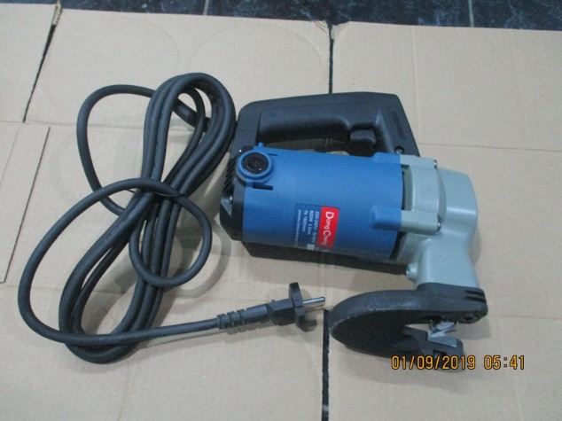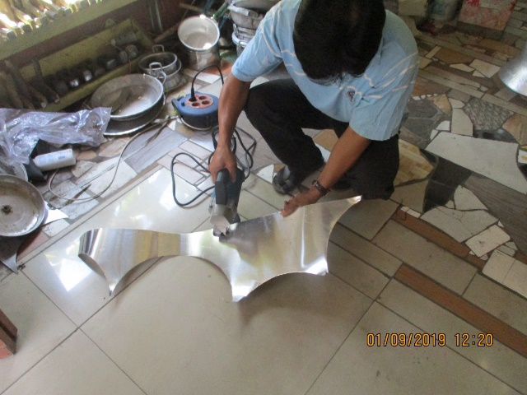
Gambar 1. Peralatan potong plat dan aplikasinya

Ada beberapa peralatan bermesin yang telah direalisasikan untuk industri pembentukan berbais alumunium. Peralatan bermesin itu meliputi bor, gerinda duduk, gergaji dan mesin-mesin bentukanlain. Beberapa peralatan tangan permesinan lain sudah menerapkan mesin dengan penggerak utama listrik gergaji model datar dan tangan, bor duduk gerinda (potong dan penghalus), dan pembentuk profil. Beberapa peralatan bermesin tersebut menjadi prioritas kegiatan selanjutnya.

Hasil dan Pembahasan
Pemotongan plat secara manual konvensional dilakukan dengan pertama-tama membuat garis potong pada permukaan plat dengan menggunakan spidol permanen di kedua sisi nya. Lalu dilanjutkan dengan membuat goresan dengan menggunakan pisau cutter pada kedua sisinya juga dengan bantuan penggaris besi dan ataupun yang lainnya. Penggores dapat dilakukan kira kira 3 kali atau secukupnya. Setelah dua sisi itu tergores, langkah selanjutnya adalah mematahkannya. Metode ini hanya dapat dilakukan dengan plat tidak tebal.Pemotongan plat secara manual konvensional juga dilakukan dengan menerapkan gaya geser dengan peralatan gunting potong. Pertama-tama, tahapan pengerjaan dilakukan dengan membuat garis potong pada permukaan plat dengan menggunakan spidol permanen di salah satu sisi plat. Lalu dilanjutkan dengan tahapan pemotongan dengan gunting potong. Sama dengan proses penggoresan, metode ini hanya dapat dilakukan dengan plat tidak tebal.
Mesin pemotong plat merupakan mekanisme kerja alat yang bekerja dengan mengaplikasikan gaya geser seperti mekanisme menggunting. Ada beberapa mesin potong meliputi gergaji pita, gullotine, hidrolik, dan gerinda. Mesin gergaji pita merupakan mesin yang mempunyai spesifikasi tersendiri dengan kemampuannya memotong profil- profil lengkung tak tentu. Mesin gergaji pita ini dilengkapi dengan mata gergaji yang berbentuk pita melingkar. Mata gergaji ini diregang diantara dua rol. Mesin gullotine terdiri diri 2 (dua) jenis yakni mesin gullotine manual dan mesin gullotine hidrolik. Mesin gullotine manual pemotongan pelat dilakukan dengan tuas penekan yang digerakkan oleh kaki si pekerja. Mesin gullotine hidrolik proses pemotongannya digerakkan dengan sistem hidrolik, sehingga kemampuan potong mesin gullotine hidrolik ini lebih besar dari mesin gullotine manual. Selanjutnya mesin gunting hidrolik menggunakan tenaga power supply tenaga hidrolik. Tenaga hidrolik yang dihasilkan untuk memotong adalah pompa hidraulik yang digerakkan oleh motor listrik. Kemampuan menggunting atau memotong palt dengan mesin hidraulik ini sampai mencapai ketebalan pelat 20 mm. Kemudian mesin gerinda potong merupakan mesin potong yang menerapkan batu gerinda sebagai alat potong. Proses kerja pemotongan dilakukan dengan menjepit material pada ragum mesin gerinda. Selanjutnya batu gerinda dengan putaran tinggi digesekan ke material. Kapasitas pemotongan yang dapat dilakukan pada mesin gerinda ini hanya terbatas pada pemotongan profil- profil diantaranya pipa, pelat strip, besi siku, pipa stalbush dan sebagainya.
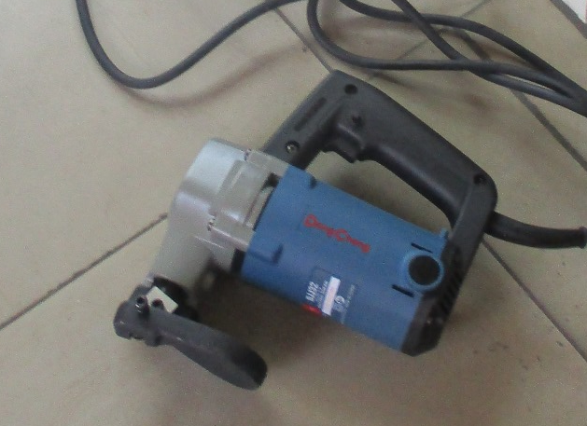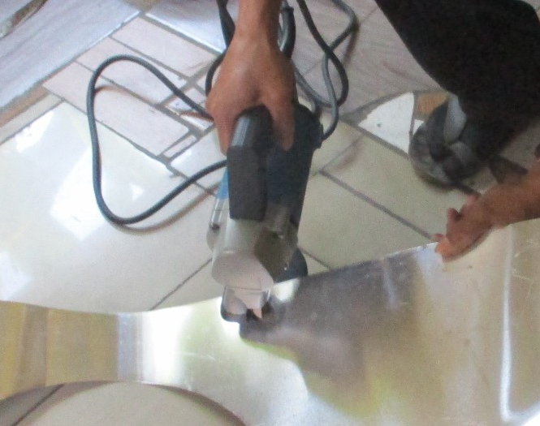
Gambar 2. Mesin potong dan pengujian melalui pemotongan secara langsung

Mesin potong plat yang direalisasikan untuk mitra industri pada prinsipnya merupakan mesin potong dengan menggunakan pahat potong yang dapat bergerak lurus bolak-balik. Ada transmisi khusus di dalam mesin potong yang mengubah arah putaran yakni putar ke arah lurus (translasi) dan juga menurunkan putaran. Putaran poros motor listrik dikonversi menjadi gerakan arah lurus bolah-balik (jika pemotongan pada posisi vertikal maka arah pahat akan naik turun).

Kesimpulan
Mekanisme pemotongan plat pada prinsipnya merupakan kerja alat yang bekerja dengan mengaplikasikan gaya geser. Pemotongan plat secara manual konvensional dilakukan dengan teknik pengoresan dan gunting plat. Aplikasi pemotong plat dengan bersumber energi listrik dilakukan dengan mengaplikasikan gaya geser pada salah satu pahat potong yang bergerak arah bolak-balik (maju-mundur) di mana salah satu pahat potong diam.

Ucapan Terima Kasih
Kami dari hati yang paling dalam mengucapkan terima kasih kepada semua pihak yang telah terlibat dalam pengabdian ini terutama mahasiswa, teknisi dan PSD D4 Rekayasa Perancangan Mekanik Mesin, Penataan Wilayah Kota (PWK) , Sekolah Vokasi Undip. Terima kasih kepada DRPM melalui Skim Program Kemitraan Masyarakat yang telah mendanai kegiatan pengabdian melalui Direktorat Riset dan Pengabdian kepada Masyarakat Direktorat Jenderal Penguatan Riset dan Pengembangan Kementerian Riset Teknologi dan Pendidikan Tinggi Sesuai dengan Perjanjian Pendanaan Penelitian dan Pengabdian Masyarakat Tahun Anggaran 2019

Daftar Pustaka
- Bayu Kristiyanto, 2018,’’Album Produk Alumunium Industri Maju Mulyo’’, CV Maju Mulyo Tegalrejo Magelang.
- Bayu Kristiyanto, 2018,” Industri Perabot Rumah Tangga Maju Mulyo’’, Survey langsung di CV Maju Mulyo Tegalrejo Magelang.
- Brown, J, 1998,’’Advanced Machining Tecnology Handbook’’, McGraw-Hill
- Achmad, L.F., M. T. Susanti, H. Kusumayanti, and V. Paramita, 2014 “IbM Kelompok Industri Rumah Tangga Kerajinan Mekanis,” Metana, vol. 10, no. 2, pp. 1–7.
- Groover, M.P., 1996,’’Fundamentals of Modern Manufacturing: Material, Process and Systems’’, Prentice-Hall.Inc, Asimon & Schulter Company.
- Juvinall, R.C, 1967, ’’Stress, Strain and Strength’’, McGraw-Will Book Company New York.
- Khurmi, R.S., 1980,’’A Text Book Machine Design’’, Eurasia Publising House. Ltd, New Delhi.

